Display POV: Persistence of vision

Integrantes:

Castro Germán………………………. [6castrogerman@gmail.com](about:blank)

Diaz Alonso Manuel…….……….. [diazalonso.manuel@gmail.com](mailto:diazalonso.manuel@gmail.com)

Vieiro Alexis……………....…………………. [ale.vieiro@gmail.com](mailto:ale.vieiro@gmail.com)

*Introducción:*

Este proyecto consta en una pantalla a base de LEDS, formada a partir de una hilera de los mismos girando a una determinada velocidad para que, mediante el retardo biológico del ojo humano, pueda formarse una imagen en la retina.

Pudiéndose lograr este efecto de muchas formas, para este proyecto se intentará mostrar la imagen en un formato circular intentando manejar debidamente coordenadas polares sobre la misma. Como ejemplo en la siguiente imagen:

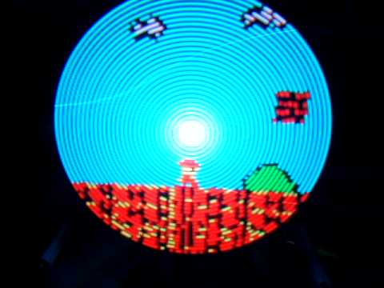  
  
*Requerimientos y propuestas de funcionamiento:*

*Display:*

Se plantea una hilera sobre la placa de 8 LEDs RGB SMD controladas mediante registros shifters (74HC595) los cuales serán comandados por el LPC1769. El sincronismo de muestreo estará dado por un sensor de efecto Hall y la información de la imagen será enviada por bluetooth a través de la PC.

*Mecánica:*

Sobre el centro de masa de la placa irá el eje del motor de continua que se encargará de que el sistema gire. Pensamos en no introducir PWM al motor y corregir defectos de rpm mediante muestreo en software (censando las rpm con un sensor hall y un imán fijo en el sistema no rotacional)

*Alimentación:*

El sistema no rotacional será alimentado por un trafo a 12v y probablemente más de 1A, que incluye como principal consumidor al motor DC, y un modulo de carga inalambrica (<https://media.digikey.com/pdf/Data%20Sheets/Seeed%20Technology/106990017_Web.pdf>) cuyo par irá montado sobre el sistema rotacional y entregará potencia a los LEDs y al LPC.

*Software:*

El principal desafío será un correcto y eficiente manejo de timers e interrupciones para poder muestrear a una alta velocidad sin perder la fase de la imagen. En principio se podría lograr el manejo de shifters con un solo timer, que genere un clock para shiftear y latchear a un determinado multimo de su periodo, teniendo a disposición otros 3 timers para, en un hipotético caso, armar un PWM para los RGB y tener una mayor resolución de colores.

*Diagrama en bloques:*

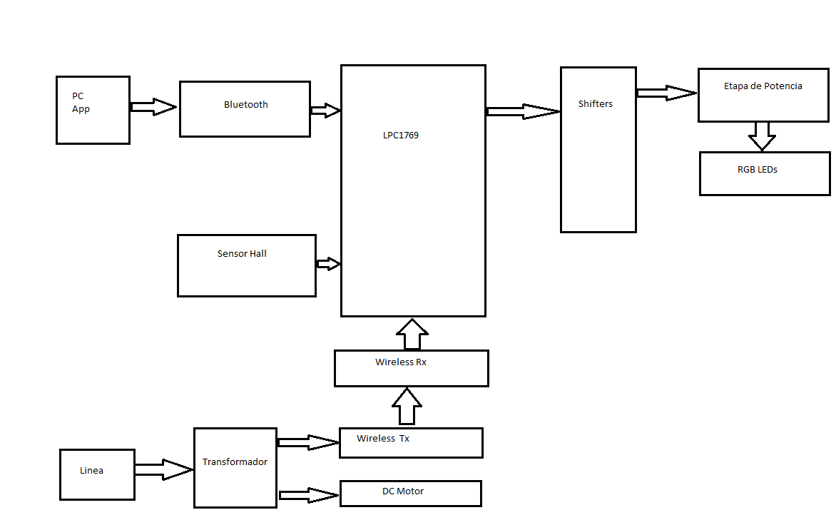

(Increíbles habilidades de Paint)